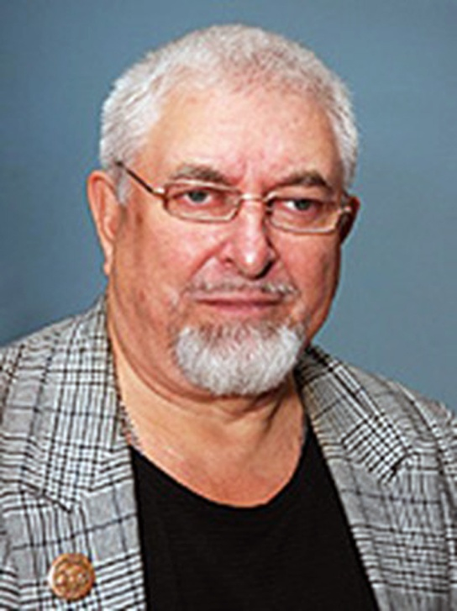

ИЗОСОВ Леонид Александрович
(13.05.1940 г. - 03.12.2022 г.)

3 декабря 2022 г. на восемьдесят третьем году
после продолжительной болезни умер
доктор геолого-минералогических наук,
главный научный сотрудник
лаборатории геологических формаций
ТОИ ДВО РАН
ИЗОСОВ Леонид Александрович

Леонид Александрович Изосов родился 13 мая 1940 г. в Воронеже. В 1962 г. окончил Воронежский государственный университет по специальности «Поиски и разведка месторождений полезных ископаемых». После окончания университета он работал в Ипполитовской партии Приморской геофизической и Южно-Приморской геолого-съемочной экспедиций Приморского геологического управления Владивостока. Занимался поисками урана, вольфрама, колчеданных руд. Одним из первых приступил к разработке критериев алмазоносности кимберлитоподобных пород и поискам проявлений алмазов в Приморском крае. Будучи ведущим геологом ОАО «Дальморгеология» возглавил геологосъемочные работы, в результате которых была составлена мелкомасштабная геологическая карта шельфа Японского моря.
В 1981 г. Л.А. Изосовым была успешно защищена кандидатская диссертация «Палеозойские формации и геологическое развитие Юго-Западного Синегорья (Приморье)», а в 2003 г. – докторская диссертация «Геологические формации и среднепалеозойская эволюция япономорской окраины Азии». В 2006-2012 гг. возглавлял лабораторию геологических формаций ТОИ ДВО РАН, где до последнего времени занимал должность главного научного сотрудника. В процессе проведения Л.А. Изосовым крупно- и среднемасштабных геологических и геофизических съёмок в Западном Приморье (1963-1989 гг.) была выделена Южно-Синегорская вулканотектоническая депрессия, включающая два рудных района: Синегорский уран-молибденовый и Вознесенский флюорит-редкометальный. В 2012-2017 гг. Леонидом Александровичем была разработана новая геодинамическая модель формирования Западно-Тихоокеанских окраинных морей как результат тектонического вращения при сдвиге и боковом взаимодействии Евразийской и Тихоокеанской плит, выявлены связи сейсмической активности с тектоническими структурами Япономорской впадины, рассмотрены проблемы и перспективы алмазоносности Япономорского и Желтоморского регионов.
Л.А. Изосов отмечен нагрудным знаком «Бывший несовершеннолетний узник фашистских концлагерей», награжден знаком «Отличник погранвойск КГБ СССР 2 степени» (за участие в демаркации советско-китайской границы в 1984 г.), а также медалями: «Ветеран труда», «За заслуги в разведке недр Приморского края», «60 лет победы в Великой Отечественной войне», «65 лет победы в Великой Отечественной войне», «70 лет победы в Великой Отечественной войне», «Непокорённые» и др.
Леонид Александрович был геологом-романтиком, плодотворным ученым, талантливым человеком, поэтом и писателем. Его повести и стихи опубликованы в российских и зарубежных сборниках. Будучи чутким и неравнодушным человеком, он всегда приходил на помощь окружавшим его людям. Светлая память о нем останется в наших сердцах.

Коллеги

